**BÀI TIỂU LUẬN**

**MÔN :QUẢN LÍ DỰ ÁN**



NHÓM 8

Thành viên:Nguyễn Đắc Tuấn

Phạm Tuấn Anh

Nguyễn Văn Bình

Phan Minh Tuấn

Nguyễn Thị Huyền

**Phân công công việc**

Nguyễn Đắc Tuấn : Làm câu 1

Phạm Tuấn Anh : Làm câu 2

Nguyễn Văn Bình : Làm câu 3

Phan Minh Tuấn : Tìm tài liệu

Nguyễn Thị Huyền : Làm câu 4

Đề Bài:

Câu 1:Hãy mô tả 6 hoạt động dự án :Khởi tạo,Lãnh đạo,Lập kế hoạch,Thực thi ,Kiểm soát,Kết thúc bằng 6 biểu đồ use-case.

Câu 2: Hãy mô tả cơ chế hoạt động của một dự án công nghệ thông tin điển hình bằng một biểu đồ cộng tác/tuần tự UML.

Câu 3:Trình bày phương pháp xác định phạm vi công việc của một dự án bằng cấu trúc phân rã công việc(WBS) và lấy 2 ví dụ minh họa.

Câu 4:Hãy trình bày ít nhất phương pháp ước lượng thời gian và chi phí thực hiện một dự án CNTT.Yêu cầu:Mỗi phương pháp có 2 ví dụ minh họa.

Câu 1:

**Use case khởi tạo dự án**

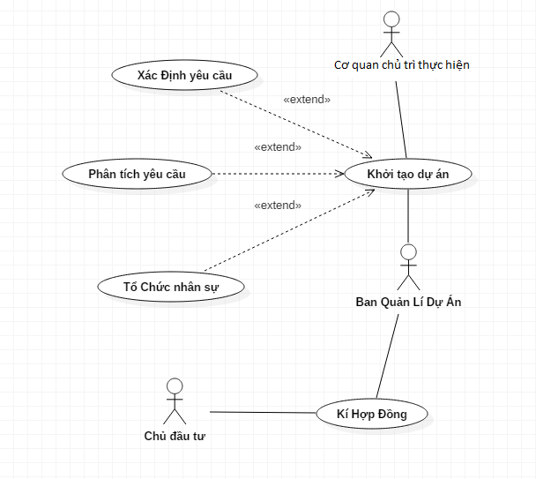

**Use case lãnh đạo dự án**

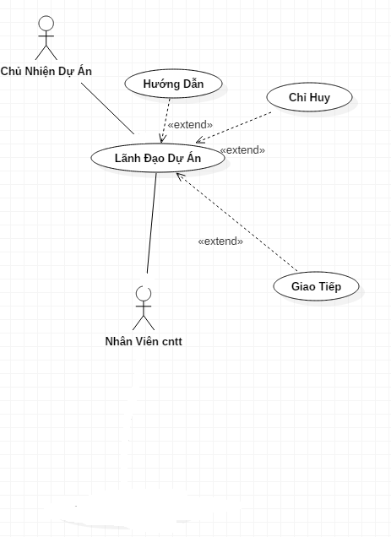

**Use case lập kế hoạch**

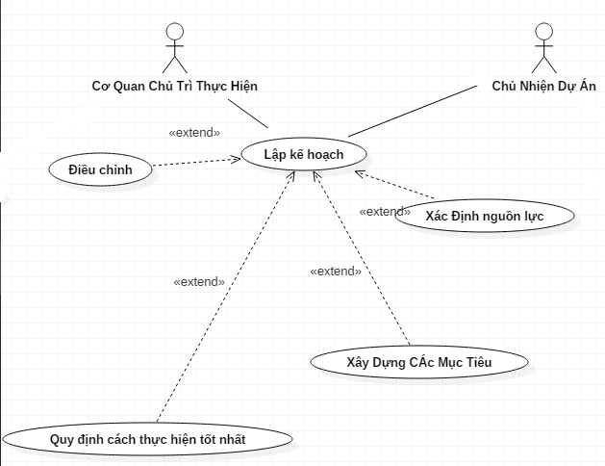

**Use case thực thi**

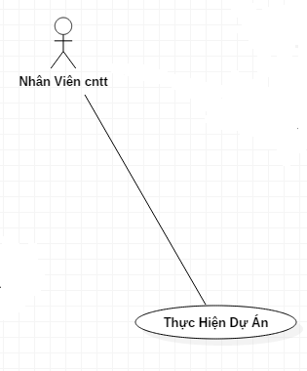

**Use-case kiểm soát**

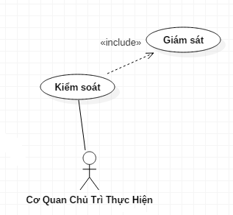

**Use case kết thúc**

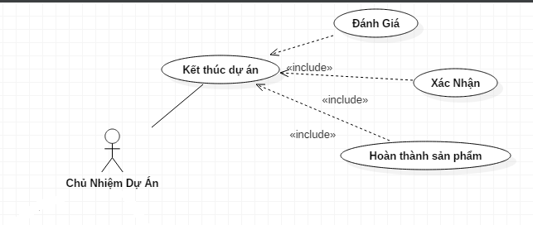

**Câu 2: Biểu Đồ Tuần Tự UML**

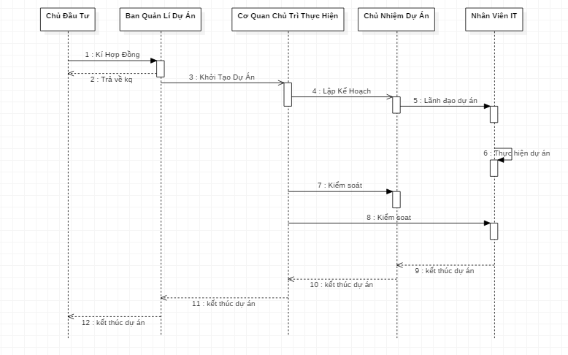

**Câu 3:**

WBS (**W**ork **B**reakdown **S**tructure: cấu trúc phân chia công việc) là quy trình chia dự án thành các công việc nhỏ hơn và có thể quản lý được. Lợi ích chính của quy trình này là cung cấp 1 cái nhìn cấu trúc của những gì sẽ được bàn giao.

Hoặc có thể hiểu WBS là một bản phân cấp dự án thành các phân đoạn, hạng mục. WBS có cấu trúc dạng cây, mỗi nhánh thể hiện những nỗ lực cần thiết để đạt được từng mục tiêu cụ thể. Mỗi cấp độ thấp dần của WBS đại diện cho một mức độ gia tăng tính xác định chi tiết của công việc dự án. WBS giống như một bản mục lục của một cuốn sách, nhằm tạo điều kiện quản lý dự án dễ dàng như việc tra cứu tìm đọc các chương mục bài vở của mỗi cuốn sách.

Các Bước Xây Dựng WBS

Bước1:

Viết ra sản phẩm toàn bộ bạn sẽ xây dựng. Hãy dùng danh từ hay thuật ngữ mô tả trực tiếp như hệ thống quản lý kho hay kế hoạch tiếp thị. Hãy mang tính mô tả mà không bị dài dòng. Cơ bản, mô tả chính xác về sản phẩm nên bắt nguồn từ Phát biểu về công việc (Statement of Work).

Bước 2:

Bung sản phẩm toàn bộ ra thành các mức biến thiên theo các sản phẩm con. Điều này giúp cho việc xây dựng cấu trúc sản phẩm của WBS. Đừng lo lắng nếu bạn chia từng nhánh ra thành các mức khác nhau. Bạn đưa ra đánh giá xem mình chia nhỏ các nhánh đến đâu? Thông thường hai hay 3 mức là đủ.

Bước 3:

Sau khi bạn đã hoàn thành bung phần PBS, bạn có thể bắt đầu làm giống thế cho phần TBS bằng việc viết ra một chuỗi các nhiệm vụ mức tiếp dưới mỗi phần tử PBS thấp nhất. Các nhiệm vụ bên trong từng nhánh sẽ ở cùng mức, rồi những chỗ áp dụng được bạn hãy bung từng nhiệm vụ ra thành các mức thấp hơn. Lần nữa mỗi nhánh của TBS có thể thay đổi tương ứng với các số mức.

Câu hỏi thông thường hay được hỏi là bạn nên bung một nhánh bao xa trên WBS? Cách thông thường nhất để xác định mức thích hợp được biết tới xem như qui tắc là 2 tuần hay 80 giờ.

Điều này có nghĩa là nếu một phần tử TBS đòi hỏi hơn 2 tuần làm việc (80h làm việc) thì hãy bung phần tử TBS đó thành mức khác nữa. Qui tắc này sẽ đảm bảo nhận diện chi tiết hơn các nhiệm vụ và sẽ trợ giúp cho việc theo dõi dấu vết các nhiệm vụ này.

Bước 4:

Đánh mã cho mỗi phần tử trong WBS bằng một mã số duy nhất. Thứ nhất cho phần tử sản phẩm mã 0.0 ( Cách thực hành thông thường ), Thứ 2, tại mức tiếp của PBS cho mỗi phần tử sản phẩm con một số duy nhất, về cơ bản là 1.0, 2.0,vv..vv. Dùng các số này và bắt đầu đi xuống từng nhánh, viết ra mã WBS duy nhất. Mã này nên chỉ ra mức của nó lệ thuộc vào phần tử mức cao hơn.

Bước 5:

Xét duyệt lại WBS, giám định để đảm bảo rằng (1) tất cả các phần tử PBS đều có danh từ (và có thể thêm tính từ đi kèm), (2) tất cả các phần tử TBS đều có động từ ra lệnh và bổ ngữ, và (3) tất cả các phần tử đều có mã WBS duy nhất.

**Ví dụ:**

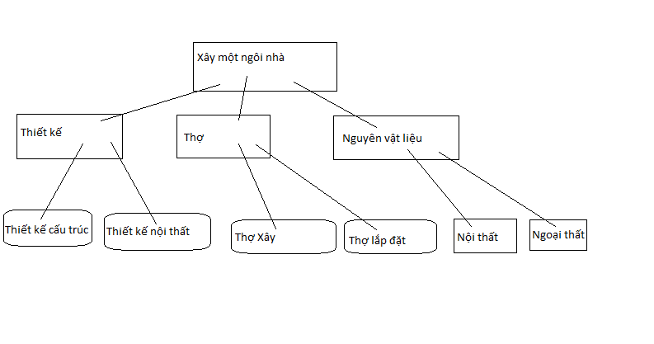

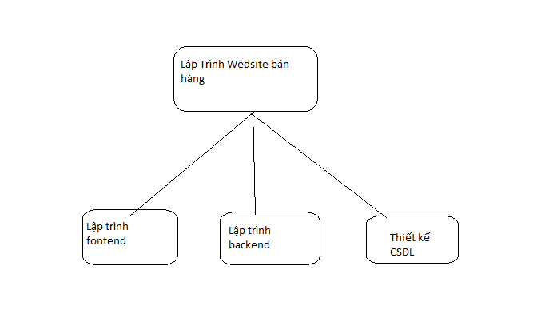

câu 4:

**-Phương pháp ước lượng thời gian thực hiện một dự án CNTT:**

**Ví dụ:**

Đề tài tin học hóa quản lý hành chính nhà nước giai đoạn 2001-2005

**Phương pháp ước lượng phi khoa học**

-Dựa trên kinh nghiệm chủ quan,cảm tính

-Nhanh và dễ dàng

-Kết quả thiếu tin cậy

-Chỉ nên dùng trong các trường hợp:

+Đội ngũ chuyên môn rất có kinh nghiệm,có kỹ năng cao,đội hình cố định

+Dự án đã qui định,bắt buộc phải thực hiện

**Phương pháp đường tới hạn(CPM)**

-CPM là một kỹ thuật mạng dùng 1 ước tính thời gian chính xác để tính toán thời lượng,thời gian dự trữ công việc hay thời gian trì hoãn đường tới hạn.Phương pháp này có 4 đặc điểm:

+Tất cả các gói công việc phải được đặt trong sơ dồ mạng.

+Các gói công việc trên sơ đồ mạng phải được sắp xếp tuần tự sao cho thể hiện được tất cả các phụ thuộc và đường đi đến kết thúc.

+CPM mang tính tiền định ở chỗ nó chỉ dùng 1 ước tính thời gian chính xác chứ không dùng 3 ước tính để tính toán thời lượng,và do dó khả năng theo dõi phần trăm hoàn thành với 1 mức độ chính xác hợp lý.

+Cần phải tính thời gian dự trữ(float) hay thời gian trì hoãn(slack) cho mỗi gói công việc và tính toán đường tới hạn.

**-Phương pháp ước lượng chi phí thực hiện một dự án CNTT:**

**Phương pháp tương tự hay Trên - xuống (top-down):**

-Giống như bất kỳ tiếp cận từ trên xuống, tiếp cận ở Infosys bắt đầu với một ước lượng kích thước của các phần mềm dùng các Điểm chức năng (Function points). Các Điểm chức năng có thể được đếm bằng cách sử dụng các quy tắc đếm Điểm chức năng chuẩn. Ngoài ra, nếu kích thước được ước lượng bằng LOC, nó có thể được chuyển đổi thành các Điểm chức năng.

-Ngoài ước lượng kích thước, tiếp cận từ trên xuống đòi hỏi phải ước lượng năng suất (productivity). Các tiếp cận cơ bản là bắt đầu với các mức năng suất (productivity levels) của các dự án tương tự (dữ liệu đã có sẵn trong cơ sở dữ liệu quy trình) hoặc với số liệu năng suất chuẩn (standard productivity figures) (mà dữ liệu về nó đã có sẵn trong baseline về khả năng của quy trình), và sau đó phải điều chỉnh lại các mức này, nếu cần thiết, để phù hợp với dự án đang được ước lượng. Ước lượng năng suất sau đó được sử dụng để 70 tính ra nỗ lực tổng thể. Từ nỗ lực tổng thể, nỗ lực cho các giai đoạn khác nhau được ước lượng bằng cách sử dụng các bảng phân phối tỷ lệ phần trăm. Như trong tiếp cận từ dưới lên, những phân phối này có thể thu được từ cơ sở dữ liệu quy trình hoặc baseline về khả năng quy trình (capability baseline).

-Để tóm tắt, tiếp cận tổng thể để thực hiện ước lượng từ trên xuống bao gồm các bước sau đây:

+ Ước lượng kích thước tổng cộng của phần mềm bằng các Điểm chức năng.

+ Sử dụng các dữ liệu về năng suất từ baseline về khả năng của dự án, từ baseline về khả năng của quy trình, hoặc từ các dự án tương tự, sửa chữa lại các mức năng suất cho phù hợp với dự án đang được ước lượng.

+ Có được nỗ lực tổng thể của dự án từ năng suất và kích thước.

+ Tinh chỉnh lại ước lượng, có xem xét đến mức độ ảnh hưởng của các yếu tố riêng của dự án.

+ Sử dụng dữ liệu về phân phối nỗ lực từ baseline về khả năng của quy trình hoặc từ các dự án tương tự để ước lượng nỗ lực cho các giai đoạn khác nhau.

-Cũng giống như tiếp cận từ dưới lên, tiếp cận từ trên xuống cũng cho phép tinh chỉnh lại kết quả ước lượng bằng cách sử dụng các yếu tố riêng của dự án. Sự cho phép này (không thực sự định nghĩa các yếu tố nào) báo hiệu rằng mỗi dự án là duy nhất và có thể có vài yếu tố đặc trưng – có thể không có mặt trong các dự án khác. Không thể liệt kê ra những yếu tố đặc trưng này hoặc lập mô hình một cách hình thức về sự ảnh hưởng của chúng lên năng suất. Do đó, hãy để cho người quản lý dự án quyết định các yếu tố nào cần được xem xét và chúng sẽ ảnh hưởng lên dự án thế nào.

**Phương pháp Dưới lên (Bottom-up):**

-Trong phương pháp đơn vị công việc, người quản lý dự án đầu tiên chia phần mềm sắp được phát triển ra thành các chương trình chính (major programs) hoặc đơn vị chương trình (program unit). Mỗi đơn vị chương trình (program unit) sau đó được phân loại là trung bình, đơn giản hoặc phức tạp dựa trên các tiêu chí nhất định. Đối với mỗi đơn vị phân loại (classification unit), người quản lý dự án xác định một nỗ lực tiêu chuẩn (standard effort) cần thiết để cài đặt mã (coding) và tự kiểm thử (self-testing) (cả hai công việc này được gọi chung là nỗ lực xây dựng (build effort). Nỗ lực xây dựng chuẩn này có thể được xác định từ dữ liệu quá khứ của một dự án tương tự, từ các hướng dẫn nội bộ có sẵn, hoặc kết hợp những khả năng này.

- Một khi số lượng các đơn vị (units) trong ba loại phức tạp được biết và nỗ lực xây dựng đã được ước lượng cho mỗi chương trình được chọn, số nỗ lực tổng thể cho giai đoạn xây dựng (build phase) của dự án sẽ được biết. Từ nỗ lực xây dựng (build effort), nỗ lực được cần cho các giai đoạn và các hoạt động khác sẽ được xác định bằng một tỷ lệ phần trăm của nỗ lực cài đặt mã. Dựa vào baseline về khả năng của quy trình (process capability baseline) hoặc cơ sở dữ liệu quy trình (process database), phân phối nỗ lực trong dự án được biết. Nhài quản lý dự án sử dụng tỷ lệ phân phối này để xác định các nỗ lực cho giai đoạn và các hoạt động khác nhau. Từ những ước lượng này, nỗ lực tổng thể cho dự án được biết.

-Phương pháp này đã sử dụng một hỗn hợp của kinh nghiệm và dữ liệu một cách hợp lý. Nếu không có sẵn dữ liệu phù hợp (ví dụ, nếu bạn đang bắt đầu một kiểu dự án mới), bạn có thể ước lượng nỗ lực xây dựng dựa theo kinh nghiệm sau khi bạn phân tích (analyze) dự án xong và khi bạn biết số lượng các đơn vị chương trình khác nhau. Với các ước lượng đã có sẵn, bạn có thể ước lượng cho các hoạt động khác nhau bằng cách sử dụng dữ liệu về tỷ lệ phân phối nỗ lực của các dự án trong quá khứ. Chiến lược này có khả năng tính đến các hoạt động mà chúng thường khó được liệt kê ra ở giai đoạn đầu của dự án; khi thực hiện phân phối nỗ lực cho một dự án, loại "khác" thường được sử dụng để thực hiện các công việc/nhiệm vụ linh tinh.

-Quy trình (thủ tục) ước lượng có thể được tóm tắt theo trình tự các bước như sau: + Xác định các chương trình trong hệ thống và phân loại chúng là đơn giản, trung bình, hoặc phức tạp (S/M/C). Càng nhiều càng tốt, hãy sử dụng các định nghĩa chuẩn đã được cung cấp hoặc các định nghĩa của các dự án trong quá khứ.

+ Nếu một baseline riêng (project-specific baseline) của dự án tồn tại, hãy tính ra nỗ lực xây dựng trung bình cho các chương trình S/M/C từ baseline này.

+ Nếu baseline riêng của dự án chưa tồn tại, hãy sử dụng: loại dự án (project type), công nghệ (technology), ngôn ngữ (language), và các thuộc tính khác để tìm kiếm các dự án tương tự (similar projects) trong cơ sở dữ liệu quy trình. Hãy sử dụng dữ liệu từ các dự án này để xác định nỗ lực xây dựng cho các chương trình S/M/C.

+ Nếu không có dự án tương tự tồn tại trong cơ sở dữ liệu quy trình và cũng không có baseline riêng của dự án, hãy sử dụng nỗ lực xây dựng trung bình cho các chương trình S/M/C từ baseline chung về khả năng quy trình (general process capability baseline).

+ Sử dụng các yếu tố riêng của dự án (project-specific factors)1 để tinh chỉnh các nỗ lực xây dựng cho chương trình S/M/C.

+ Tính ra tổng nỗ lực xây dựng bằng cách sử dụng nỗ lực xây dựng của các chương trình S/M/C và đếm chúng.

+ Sử dụng tỷ lệ phân phối nỗ lực được đưa ra trong baseline về khả năng hoặc trong các dự án tương tự trong cơ sở dữ liệu quy trình, ước lượng nỗ lực cho các công việc/nhiệm vụ khác và nỗ lực tổng.

+ Tinh chỉnh lại các ước lượng dựa trên các yếu tố riêng của dự án (project-specific factors)1 .

-Thủ tục này sử dụng cơ sở dữ liệu quy trình (process database) và baseline về khả năng quy trình (process capability baseline), được thảo luận trong Chương 2. Như đã đề cập trước đây, nếu nhiều dự án có cùng một loại đang được thực hiện, bạn có thể xây dựng một baseline về khả năng của dự án (project-specific capability baseline). Một baseline như vậy là tương tự như các baseline chung (general baselines) nhưng chỉ sử dụng dữ 69 liệu từ vài dự án cụ thể. Các baseline này đã được nhận thấy là tốt nhất để ước lượng nỗ lực cho một dự án mới có cùng loại đó. Vì thế, chúng được ưa thích khi được sử dụng cho ước lượng.

-Bởi vì nhiều yếu tố khác nhau có thể ảnh hưởng đến lượng nỗ lực cần thiết cho một dự án, điều quan trọng khi làm ước lượng là bạn phải xác định được các yếu tố riêng của dự án (project-specific factors). Thay vì phân loại các tham số ra thành các mức khác nhau và sau đó xác định mức độ ảnh hưởng lên lượng nỗ lực được cần, phương pháp được nêu ra ở đây cho phép người quản lý dự án xác định tác động của các yếu tố riêng của dự án lên ước lượng. Người quản lý dự án có thể thực hiện điều chỉnh bằng cách sử dụng kinh nghiệm của họ, kinh nghiệm của các thành viên trong nhóm, hoặc dữ liệu từ các dự án được tìm thấy trong cơ sở dữ liệu quy trình.

-Lưu ý rằng phương pháp phân loại các chương trình ra thành vài loại và sử dụng số nỗ lực xây dựng trung bình cho mỗi loại được áp dụng để thực hiện ước lượng nỗ lực tổng thể. Tuy nhiên, khi lập kế hoạch chi tiết, người quản lý dự án phân công mỗi đơn vị kích thước cho một thành viên của nhóm để cài đặt mã, và thời gian cho các hoạt động - đặc trưng của một đơn vị kích thước sẽ được ghi nhận xem nó có cần thời gian nhiều hơn hoặc ít hơn so với trung bình.